Мәметова Мәншүк Жиенғалиқызы, Кеңес Одағының Батыры.  
1922 жылы Гурьев облысы Орда ауданында туылған. Азан шақырып қойған аты Мәнсия. Бес жасынан бастап оны әкесінің немере інісі Ахмет Мәметов және әйелі Әмина асырап алған. Үлкен қара көзі, пысықтығы, ширақтығы үшін олар баланы еркелетіп «Моншағылым» деп атады. Өзінен атын сұрағанда, бала «Мәншүк» деп жауап берген. Солай аты Мәншүк боп қала берді.   
1937 жылдың қуғын- сүргініне Мәметовтер әулеті де ұшырады.  Ғылыми – зерттеу институтының директоры Ахмет Мәметов  қамауға алынды. Ол кісінің әйеліне айтқан соңғы сөзі: «Менің Мәншүгімді ренжітпе, аман сақта». Кейіннен Ахмет Мәметовті ақтады, бірақ олардың отбасы қудаланып, «халық жауы» аталды. Есейген Мәншүк әкесінен бас тартпады, оны сатпады. Ол әкесінің қамалуын қате деп санады.  
Мектепті бітіргенне соң Мәншүк медицина институтына оқуға түсті.  
 1941 жылы Ұлы Отан соғысы басталғанда Мәншүк 18 жаста болатын. Ол соғысқа бару, Отанын қорғау туралы шешім қабылдады. Өтінішінде: «Фашистерді жою үшін майданға жіберетін менің ағайым да, апайым да жоқ, сондықтан өзімді жіберіңіз», деп жазған. 1939 жылдан бері комсомолмын. 1941 жылдың 7-ші тамызы».   
Бір жыл бойы Мәншүк әскери комиссариаттан өзін әскерге жіберу туралы өтінді. 1942 жылдың 13-ші тамызында Алматыдан 100-ші атқыштар бригадасы майданға аттанды. Оның құрамында 4890 жауыңгер, оның ішінде 2 қазақ қызы – дәрігер Мәриәм Сарлыбаева және Мәншүк Мәметова болған екен. Бригаданы ұла дана ақын Жамбыл өлеңімен шығарып салыпты.  
Әскердің қиындығын Мәншүк ерлермен қатар көрді- жер жорғалап, судан жүзіп, қалың ну ормандардан өтті, пулемет атып үйренді. 21-ші гвардиялық атқыштар дивизиясының ең жақсы пулемет атқышы атағына ие болды. Ол ержүректің үлгісі болды,оны дивизия жауыңгерлері мақтан тұтқан. 1943 жылдың 15-ші қазанында Псков облысындағы Невель қаласын босату үшін Изоча станциясындағы 173,7 биіктігінде өте қатал соғыс болды. Мәншүк өзінің әскери бөлімінің шабуылын пулемет отымен қолдады. Мәншүктің басына оқ тиді. Соғғы күштерін жинап, Мәншүк пулеметін ашық жерге алып шығып, жодастарына жолды тазалап, фашистердің тікелей бетіне атқан. Өлі Мәншүк пулеметтің саптарын қолына тастай қатты қысып алған. Сол қан майданда Мәншүк Мәметова ерлікпен қаза тапты.   
 Кеңес Социалистік Республикалар Одағы Жоғарғы Кеңесінің Жарлығымен 1944 жылдың 1-ші наурызында немес басқыншыларымен соғысу майданындағы қолбасшының әскери тапсырмаларын бұлжытпай орындағаны үшін, көрсеткен ерлігі үшін Мәншүк Мәметоваға  Кеңес Одағының Батыры атағы берілді.  
 Мәншүк соғыстан аттанған Алматы қаласына Кеңес Одағының түпкір – түпкірлерінен алғыс хаттар барды. Невель қаласында Мәншүк атында көше бар.  
Әлия Нұрмұхаммедқызы Молдағұлова, Кеңес Одағының Батыры.  
 Әлия Ақтөбе облысы Хобда ауданы Бұлақ ауылында Сарқұлов Нұрмұхаммед және Молдағұлова Маржанның отбасында 1925 жылдың 15-ші маусымында дүниеге келген. Әлия 8 жасқа келгенде, анасы қайтыс болды.  Нұрмұхаммед Сарқұловтың қолында екі баласы ұлы Бағдат және қызы Әлия қалды. Әкесі Әлияны нағашы әжесі Тәжікенге беруге мәжбүр болды. Әжесі қазіргі Құрайлы ауылында тұрған, немересін өте жақсы көрген, оған адамгершілікті, жақсылықты, еңбекқорлықты үйреткен. Әлия нағашысы Әубәкір Молдағұловтың үйінде, нағашысының қызы өзімен құрдас Сапурамен өсіп, есейді. Үй- іші Әлияні өте жақсы көрді. Әубәкірдің әйелі Сән қыздарға көп нәрсені үйретті, оған қыздар үй жұмысында көмектесті, кішкентай бауырларын тәрбиелеп, бақты.  Өз құрдастарына қарағанда Әлияның мінезі қисық қатал болатын.  
 1933 жылы Молдағұловтар отбасы Шалқардан Жамбылға, ол кезде Әулиеата  деген кішкентай станцияға көшіп барды.  Нағашысы Түркістан –Сібір теміржолының үшінші эксплуатациялық ауданы саяси бөлімінің инструкторы болып қызмет істеді. Үйлері теміржол вокзалының жанында болды. Үйдің жанындағы теміржол мектебіне бірінші сыныбында оқыды.   
 1935 жылы нағашысы Әубәкір Әскери-көлік Академиясына оқуға түсіп, отбасымен Москваға көшті, ал соғыстың алдында Академиямен бірге Ленинградқа көшті. Ленинградта Смоленский ауданында Слуцкий көшесінде 2-ші үйде тұрды. Отбасы жағдайына байланысты нағашысы Әлияні Красногвардейский ауданындағы Гурдин көшесіндегі №46-шы балалар үйіне тапсырды. Бұл балалар үйінің оқушылары қасында орналасқан Үлкен охта даңғылындағы № 9 мектебінде оқыды, қазір бұл № 140-шы мектеп. 1980жылы Ленсоветтің атқару комитетінің шешімімен Гурдин көшесіне Әлия Молдағұлованың аты берілді.   
 Әлия Ленинградты шын жүрегімен жақсы көрді. Бұл қала оның екінші отаны болды.  Әлияның мұғалімдері, бірге оқыған дос қыздары оны өте ұстамды, терең ойлы, таза, ұқыпты деп естеріне алады. Ол жауқауларды жек көріп, олар бүкіл балалардың алдында сынап, ұрсатын. 6-7-ші сыныпта Әлия староста болған. Үздік оқуы және үлгілі тәртібі үшін Әлияны Қырымдағы Бүкілодақтық пионерлер лагері Артекке жіберген. Артекте батырлардың тақтасында атақты Батырлар Рубен Ибаррури, Тимур Фрунзенің қасында  Әлия Молдағұлованың да суреті бар. Әлия оқуда өте зерек, талапты, ынталы болып, кітапті көп оқыды.    
 Соғыс басталған жазда Әлия детдомның балаларымен бірге Сиверская станциясында болған, маусымның аяғында олар Ленинградқа қайтып келді. Балалар үлкендерге көмектесті: кішкентай балалардың тобына бағып, қарады, қаланың сыртында қорғаныс қамалдарын салысты. Суық бөлмедегі сабақты ауа ескерту сигналы бұзғанда, Әлия балалармен шатырға жүгіріп, немістің тастаған «зажигалкаларын» - өрт бомбаларын сөндірді. Сабақтан кейін Әлия госпитальға барып, жарақаттанған жауынгерлерге көмектесті. Ленинградты немістер қамауға алып, оның тұрғындарын ашаршылыққа ұшыратты. №46 балалар үйінің аға пионер жетекшісі Лидия Костинаның естелігінде Әлия шанамен суға барып, аштықтан көшеде есінен танып құлаған, сөйтсе ол өз нанының жартысын Қаты деген қызға береді екен. 1941 жылдың 4-ші қарашасында Әлия комсомолға өтті. 1942 жылдың наурызында № 46  балалар үйімен Әлия Ладога көліндегі «өмір жолымен» Ленинградтан Ярославль облысы Некрасов ауданы Вятское селосына көшті. Бұнда балалар оқу мен қатар колхозда жұмыс істеді. Сол ауыл мектебінің ботаника мұғалімі татьяна Суворовнаның айтуы бойынша, Әлия жақсы оқитын, ән салатын, билейтін, достары көп болатын, бірақ мінезі тұйық, өзі туралы ашылып ештеңе айтпайтын. 1942 жылдың тамыз айында Әлия Рыбинск қаласына ұшқыштың оқуына кететінін Лида Кротова деген досына айтты. 1942 жылдың 1-ші қазанында Әлия Рыбинск авиатехникумының студенті болды, бірақ оқудың ұзақтығына шыдамай 3 айдан кейін қала әскери комиссариатына өтініш беріп, Қызыл Әскерге кетуіне байланысты 1942 жылдың 21-ші желтоқсанында техникумнан шығып кетті.   
 Бүкілодақтық Лениншіл Комммунистік Жастар Одағы (Комсомол) Орталық комитеті және КСРО Қорғаныс Халық Комиссариатының бастамасымен мемлекетте алғаш рет атқыш- снайперлерді дайындайтын әйелдер курстары ашылды. Осы курстар негізінде 1943 жылдың мамырында снайперлік дайындық орталық әйелдер мектебі ұйымдастырылды. Әуелі курстар Москва облысы Перов ауданы Вешняки селосында граф Шереметьев усадьбасының оранжереясында, кейін Москва облысы Щелков ауданы Амерово деревнясында және Подольск қаласында Силикатный поселкесінде  орналасқан. Әлия снайпер мектебінің бірінші түскен тобының 4-ші ротасында оқыды. Кішкентай бойы үшін бұл ротаның қыздарын «қарындаштар» деп атаған.  1943 жылдың 23-ші ақпанында курсант қыздар ант берді. Әлия оқуға бар ынтасы мен зейінімен берілді, көз өткірлігін, мергендігін, қолдың нақтылығын көп жаттықтырды. Сонымен  қатар ол жер жорғалап еңбектеуді,  қол және станкопулеметтен, автоматтан, танкіге қарсы қарудан атуды үйренді. Оқу жеңіл болған жоқ. Әлия жақсы атқыш болды. Бірақ оның майданға бару мақсатына тағы бір кедергі пайда болды. Мектеп басшылары емтиханнан кейін Әлияні майданға жібермей мектепте басқа жаңа курсанттарды үйрететін инструктор ретінде қалдыру туралы  шешім қабылдады. Оны естіген Әлия әскери устав пен тәртіпті ұмытып, «бәрібір майданға кетемін», деп тұрып алды.    
 1943 жылдың шілдесінде Әлия Сотүстік – Батыс майданына 54-ші атқыштар бригадасына аттанды. Бұндада алдағы қатарға жетуіне кедергі болған оның жасы және бойы. 4-ші батальонның снайпері болды. Көп уақыт тосып, немістерді аңдып отырып, оларды атты. Бір рет немістің сынық танкісіне бұғып отырып, екі немісті атты, үшінші оқпен окоптан шығып тұрған стереоқұбырды атты. Фашистер  снайперді байқап, миномет пен зеңбіректерден оқ жаудырды. Танктің астынғы люгін ашып, Әлимя жерді бауырлап, өз бөлімшесіне жетті. Ұлы Октябрь мейрамы алдында Әлия бір күні жеті немісті атып түсірді. Бір күні дос қыздармен келе жатып, жеті фашистке жолықты. Біреуін Әлия, екеуін достары атты. Қалғаның қыздар қамауға алып, бастыққа әкеп тапсырды.   
 1944 жылдың қаңтарында Псков облысы Насва теміржол станциясынан немістерді шығару мақсаты қойылды. Фашистер қатты қарсыласты, артиллерия от жаудырды. Әлияның ростасының командиры қаза болды. Жауынгерлер сасып қалды. Сонда Әлия атып тұрып: «Отан үшін алға!», деп айқай салды. Оның соңында бүкіл рота көтеріліп шабуылға шықты. Әлияның қолына минаның сынығы тиді, бірақ ол автоматын тастамай бір неміс офицерін атты. Офицер жауап беріп, Әлияні екінші рет жарақаттады. Соңғы рет Әлия атып, немісті өлтірді. Казачиха деревнясының батысында, Смердель деген кішкентай өзеннің биік жағасында достары Әлияні жерледі.   
 1944 жылдың 14-ші қаңтарында қазақ халқының ер қызы, Ленинградтың ер қызы Әлия Нұрмұхаммедқызы Молдағұлова отаны үшін, елі үшін батырлықпен шәйіт болды. Оның батальондық достары Әлия үшін жаудан қанды кек аламыз деп ант берді.   
Кеңес Социалистік Республикалар Одағы Жоғарғы Кеңесінің Жарлығымен 1944 жылдың   
 4-ші маусымында көрсеткен ерлігі үшін ефрейтор Әлия Нұрмұхаммедқызы Молдағұловаға Кеңес Одағының Батыры атағы берілді.   
Соғыстан кейін Псков облысы Новосокольники ауданының әртүрлі жерлеріндегі жауынгекрлердің сүйектері Казачиха деревнясынан 4 шақырым жердегі Монаково селосына кіре берістегі жотадағы бір  ағайындық зиратқа әскери салтанатпен жерленді.  
 Менің байқауым, Мәншүк Мәметова мен Әлия Молдағұлованың тұған жерлері де жақын: Атырау облысы Орда ауданы және Ақтөбе облысы  Хобда ауданы. Екеуі бір жерде қайтыс болды. Мәншүк Псков облысы Невель қаласында, одан теміржолмен солтүстікке қарай 60 шақырым жерде Псков облысы Насва станциясында  Әлия қаза болды.

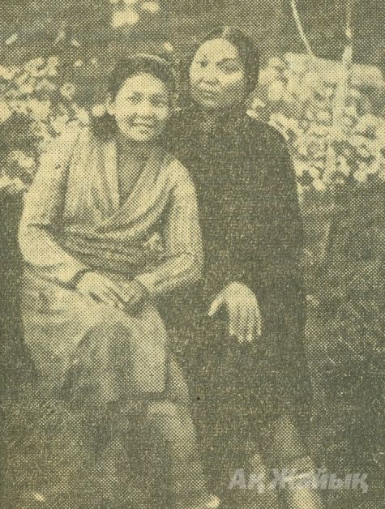

Маншук Маметова (вверху справа) с одноклассницами

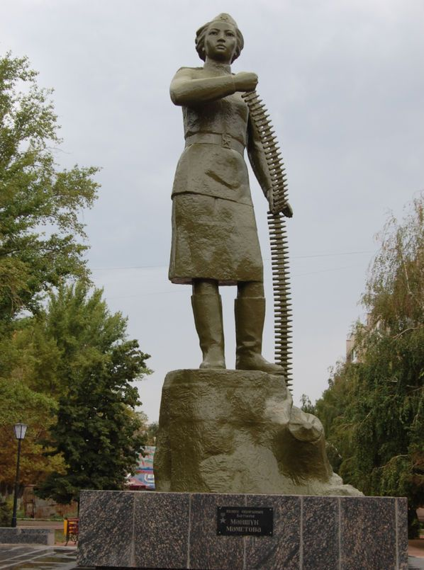

Памятник Маншук Маметовой в Уральске (Казахстан

Статуя Маншук Маметовой у входа в посвященный ей музей в Уральске

Памятник Маншук Маметовой в городе Невель (Псковская область), в бою за который она погибла

